**Příloha č. 2 Fotodokumentace objektu a prostor**

**VSTUP DO MNMK**

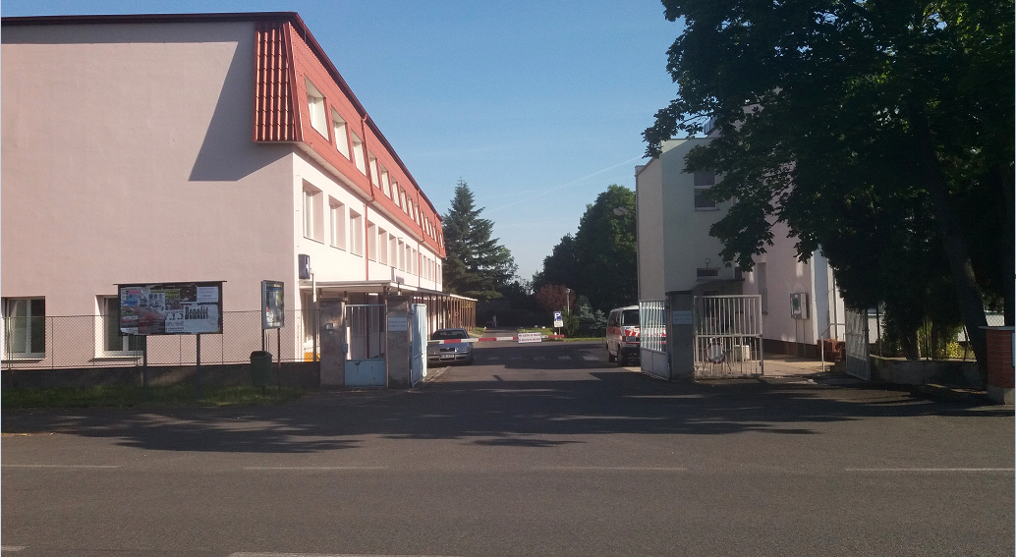

**VYZNAČENÍ OBJEKTU - PROSTOR**

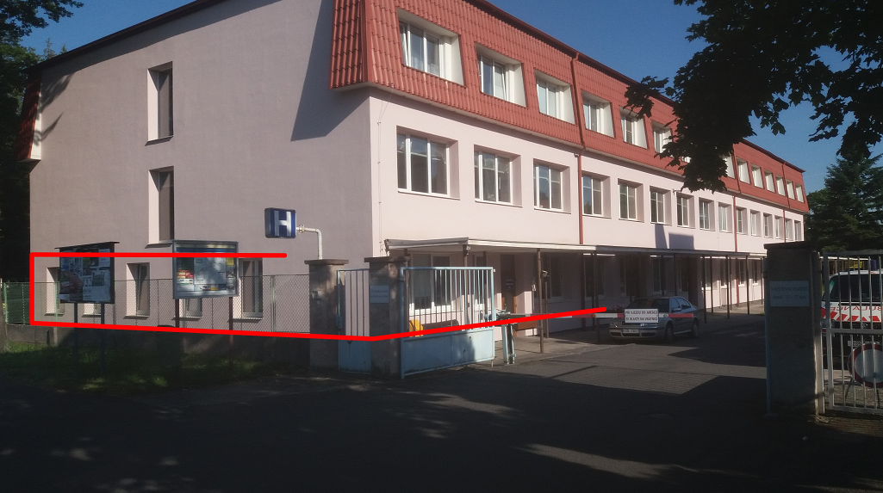

**PROSTORY**

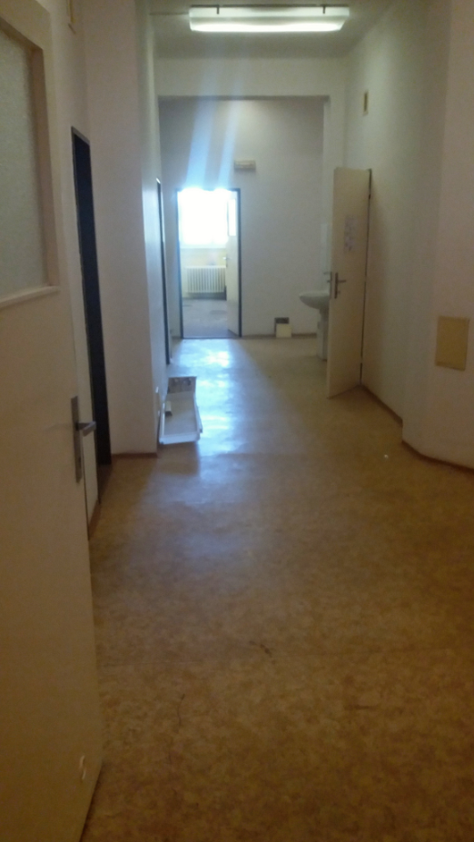

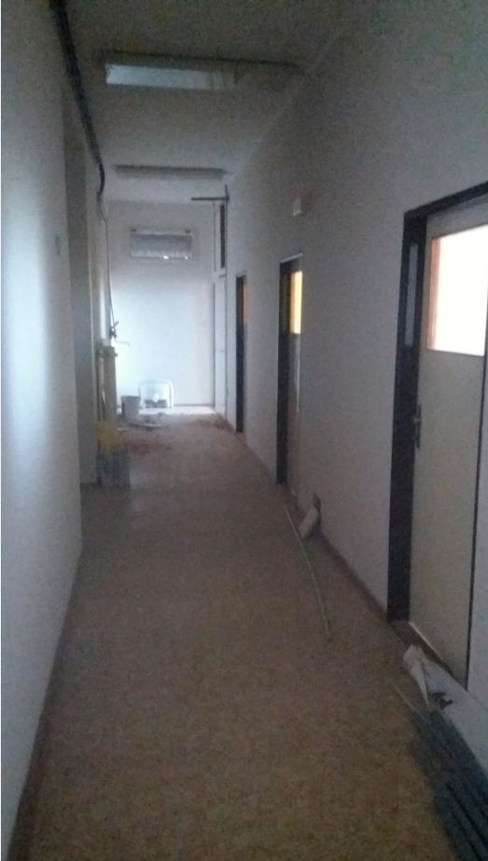

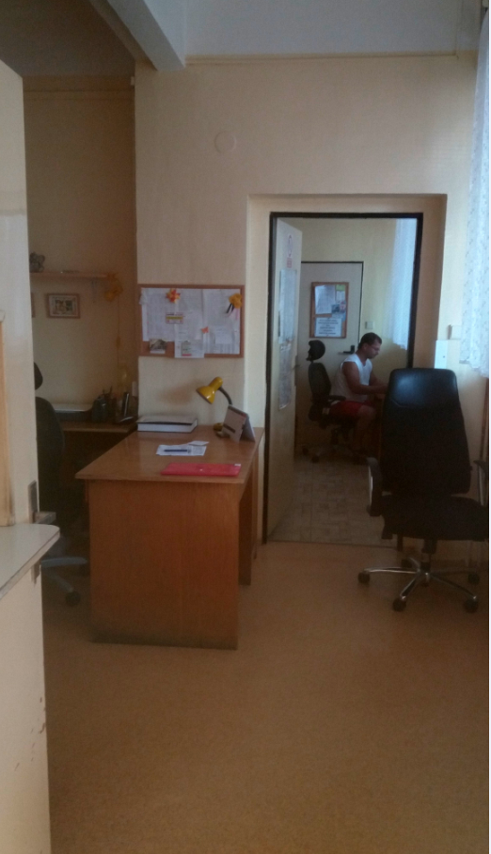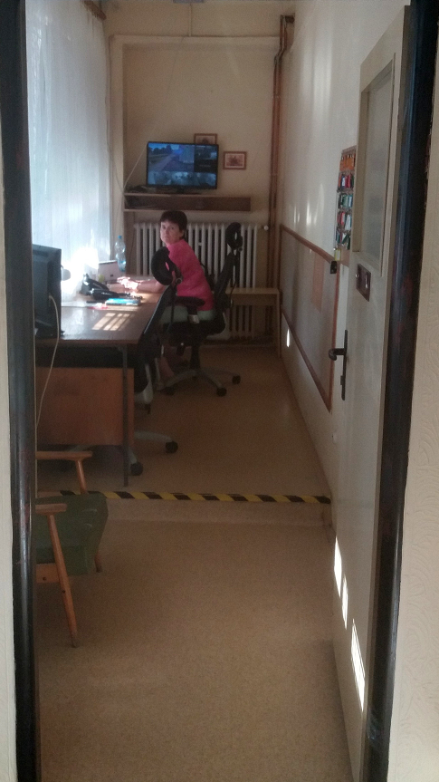

**DISPEČINK A ZÁZEMÍ DZS**

**VRÁTNICE**